Схема движения городского автомобильного маршрута №1 «Шейбаки - Микрорайнон «Красноармейский»
В прямом направлении: Шейбаки - Улица Носкова - Автобусный парк №2 - Улица Герцена - Проспект Победы - Бульвар Князя Гедимина - Улица Ленинская - Улица Александра Невского 1 - Улица Александра Невского 2 - Школа №17 - Микрорайон «Красноармейский»
В обратном направлении: Микрорайон «Красноармейский» - Школа №17 - Улица Александра Невского 2 - Улица Александра Невского - Улица Клары Цеткин - Магазин «Чайка» - Улица Ленинская - Бульвар Князя Гедимина - Проспект Победы - Улица Герцена -Автобусный парк №2 - Улица Носкова - Шейбаки
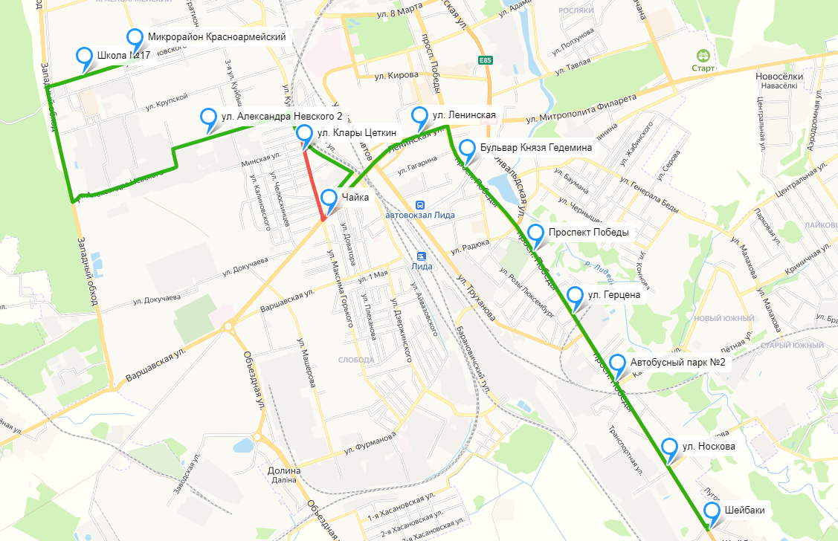
Схема движения городского автомобильного маршрута № 6 «Южный городок – Микрорайон «Красноармейский»
В прямом направлении: Южный городок - Потсдам - Лайковщизна - Улица Парковая - Улица Аэродромная - Улица Центральная - Улица Загородная - Новосёлки -Лакокраска Поворот - Курган Бессмертия - Центральная библиотека - Улица Ленинская -Улица Александра Невского 1 - Улица Александра Невского 2 - Школа №17 - Микрорайон «Красноармейский»
В обратном направлении: Микрорайон «Красноармейский» - Школа №17 - Улица Александра Невского 2 - Улица Александра Невского - Улица Клары Цеткин - магазин «Чайка» - Улица Ленинская - Кинотеатр «Юбилейный» - Райисполком - Курган Бессмертия - Лакокраска Поворот - Новосёлки - Улица Загородная - Улица Центральная - Улица Аэродромная - Улица Парковая - Потсдам - Южный городок

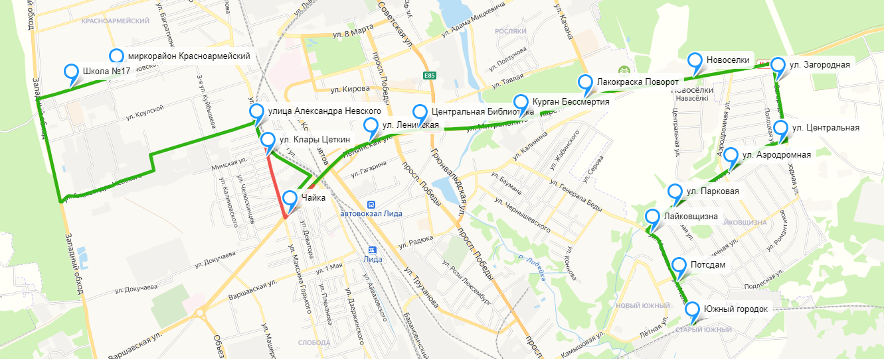

Схема движения городского автомобильного маршрута №7 «Площадь Мицкевича – Гастелло 2»
В прямом направлении: Площадь Мицкевича - Военкомат - Лидсельмаш - Улица Щорса - Улица Свердлова - Школа №5 - Улица Северная - Улица Республиканская - Улица Жукова - Завод «Неман» - Дачи - микрорайон Молодёжный - Улица Хмельницкого - Улица Строителей - Улица Фомичёва - Улица Максима Танка - Улица 17 Верасня - Гастелло 2
В обратном направлении: Гастелло 2 - Улица 17 Верасня - Улица Максима Танка - Улица Фомичёва - Улица Строителей - Улица Хмельницкого - Микрорайон Молодёжный - Дачи - Завод «Неман» - Улица Жукова - ЖБИ - Улица Республиканская - Улица Северная - Школа №5 - Улица Свердлова - Магазин - Улица Щорса - Лидсельмаш - Улица 8 Марта - Площадь Мицкевича
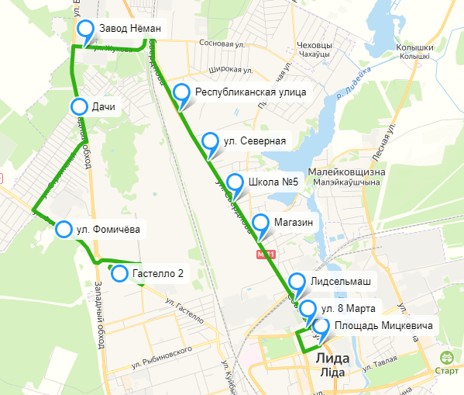

Схема движения городского автомобильного маршрута №9 «Лидагротехсервис – Магазин «Западный»
В прямом направлении: Лидагротехсервис - Улица Дзержинского - Улица Карла Маркса - Клуб железнодорожников - Железнодорожный вокзал - Улица Александра Невского 1 - Улица Александра Невского 2 - Улица Тухачевского - магазин «Западный»
В обратном направлении: Магазин «Западный» - Улица Багратиона - Улица Рыбинского - Микрорайон «Красноармейский» - Школа №17 - Улица Александра Невского 2 - Улица Александра Невского - Железнодорожный вокзал - Улица Варшавская - АТС - Улица Горького - Лидагротехсервис
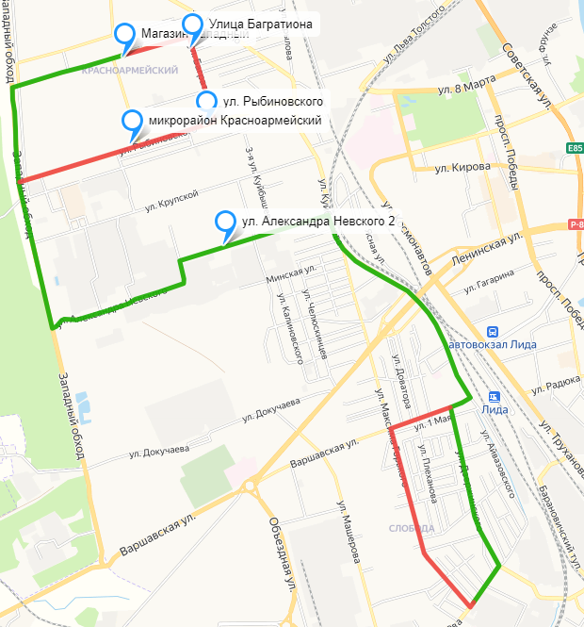

Схема движения городского автомобильного маршрута №12 «Магазин «Западный» - Лакокраска»
В прямом направлении:
Магазин «Западный» - Улица Багратиона - Улица Рыбинского - Микрорайон «Красноармейский» - Школа №17 - Улица Александра Невского 2 - Улица Александра Невского - Улица Клары Цеткин - Магазин «Чайка» - Улица Ленинская - Кинотеатр «Юбилейный» - Музыкальная школа - Улица Советская - Лидское пиво - Школа №8 - Белинвестбанк - Лакокраска
В обратном направлении:
Лакокраска - Школа №8 - Улица Набережная - Лидское пиво - Площадь Мицкевича - Районная поликлиника - Улица Ленинская - Улица Александра Невского 1 - Улица Александра Невского 2 - Улица Тухачевского - Магазин «Западный»
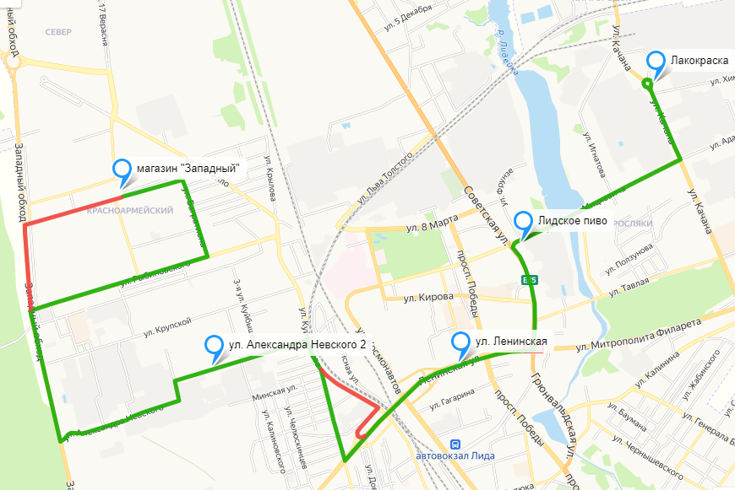

Схема движения городского автомобильного маршрута №13 «Площадь Мицкевича – Кладбище «Обрубы»
В прямом направлении:
Площадь Мицкевича - Районная поликлиника - Улица Ленинская - Улица Александра Невского 1 - Улица Александра Невского 2 - Улица Фомичёва - Улица Строителей - Поворот - Кладбище «Зосино» - Кладбище «Обрубы»
В обратном направлении:
Кладбище «Обрубы» - Улица Фомичёва - Улица Александра Невского 2 - Улица Александра Невского - Улица Клары Цеткин - Магазин «Чайка» - Улица Ленинская - кинотеатр «Юбилейный» - Музыкальная школа - площадь Мицкевича

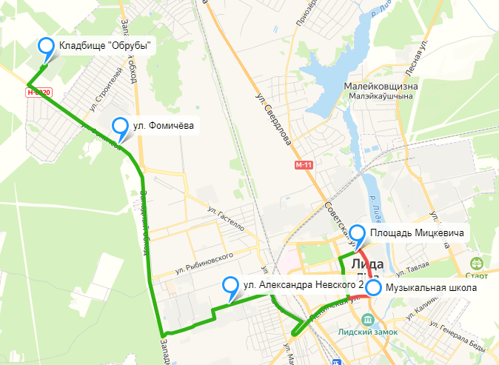

Схема движения городского автомобильного маршрута №15Э «Автовокзал – Гастелло 1»
В прямом направлении: Автовокзал - Улица Ленинская - Музыкальная школа - Районная поликлиника - Улица Коммунистическая - Улица Клары Цеткин - Улица Александра Невского 1 - Улица Александра Невского 2 - Улица Максима Танка - Улица 17 Сентября – Гастелло 1
В обратном направлении: Гастелло 1 - Улица Кооперативная - Магазин «Западный» - Улица Багратиона - Улица Рыбиновского - Микрорайон Красноармейский - Школа №17 - Улица Александра Невского 2 - Улица Александра Невского - Улица Клары Цеткин - Магазин «Чайка» - Улица Ленинская - Бульвар Князя Гедимина - Рынок Лидского Райпо - Автовокзал

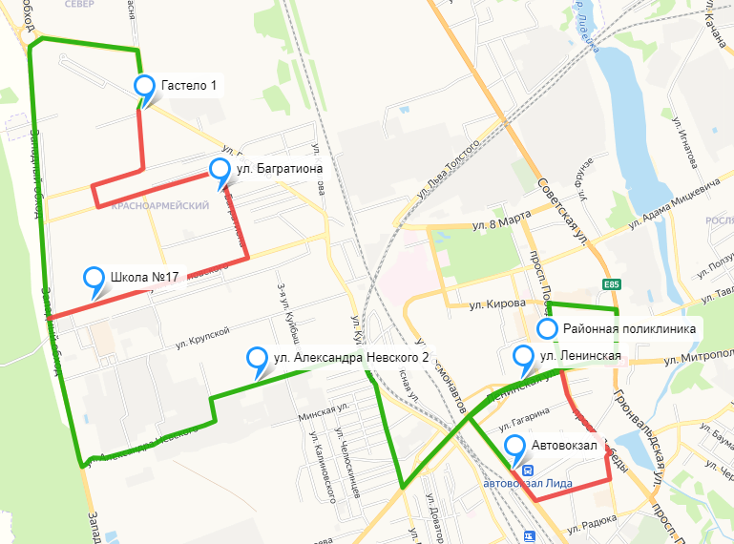

Схема движения городского автомобильного маршрута №17 «Улица Хасановская – Школа №17»
В прямом направлении: Улица Хасановская - Белтекс Оптик - Улица Машерова - Магазин №17 - Магазин "Виталюр" - Магазин "Чайка" - Улица Ленинская - Бульвар Князя Гедимина - Рынок Райпо - Автовокзал - ФОК - Улица Коммунистическая - Улица Клары Цеткин - Улица Александра Невского 1 - Улица Александра Невского 2 - Улица Тухачевского - Магазин «Западный» - Улица Багратиона - Улица Рыбиновского - Микрорайон «Красноармейский» - Школа №17
В обратном направлении: Школа №17 - Улица Александра Невского 2 - Улица Александра Невского - Улица Клары Цеткин - Магазин «Чайка» - Улица Ленинская - Бульвар Князя Гедимина - Рынок Лидского Райпо - Автовокзал - ФОК - Магазин «Чайка» - Магазин «Виталюр» - Магазин №17 - Улица Машерова - Белтекс Оптик - Улица Хасановская

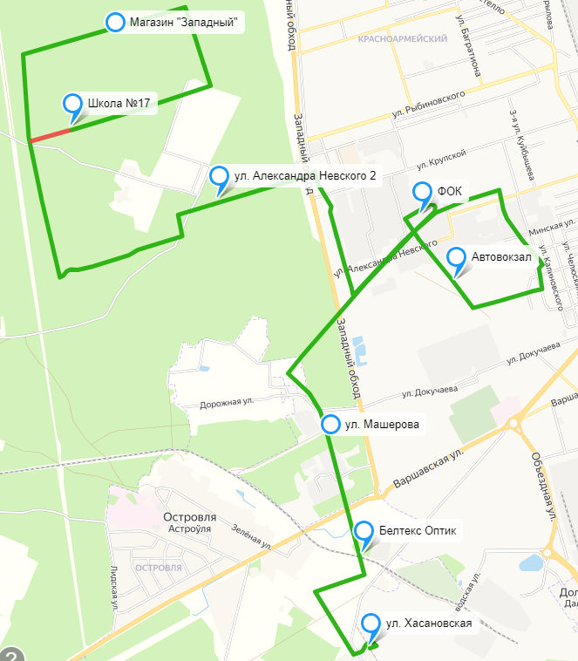
Схема движения городского автомобильного маршрута №18 «Торгово- развлекательный центр «ЛидаПарк» - Улица Максима Танка»
В прямом направлении: Торгово- развлекательный центр «ЛидаПарк» - Школа №8 - Улица Набережная - Лидское пиво - Площадь Мицкевича - Районная поликлиника - Улица Ленинская - Улица Александра Невского 1 - Улица Александра Невского 2 - Улица Максима Танка - Улица 17 Верасня - Улица Гастелло 2
В обратном направлении: Улица Гастелло 2 - Улица 17 Верасня - Улица Максима Танка - Улица Александра Невского 2 - улица Александра Невского - Улица Клары Цеткин - Магазин «Чайка» - Улица Ленинская - кинотеатр «Юбилейный» - Дом ремёсел - Улица Тавлая - Торгово-развлекательный центр «ЛидаПарк»
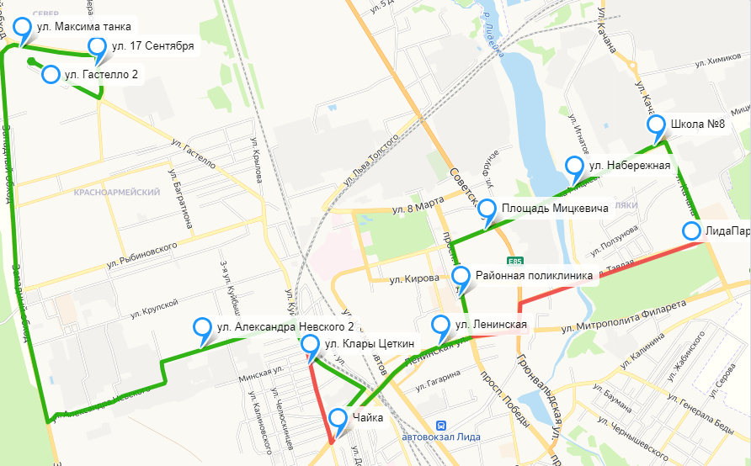

Схема движения городского автомобильного маршрута №20 «Магазин "Западный» - Районная поликлиника»
В прямом направлении:
Магазин «Западный» - Улица Багратиона - Улица Рыбинского - Микрорайон «Красноармейский» - Школа №17 - Улица Александра Невского 2 - Улица Александра Невского - Улица Клары Цеткин - Магазин «Чайка» - Улица Ленинская - кинотеатр «Юбилейный» - Музыкальная школа - Улица Советская - Улица 8 Марта - Районная поликлиника
В обратном направлении:
Районная поликлиника - Улица Ленинская - Улица Александра Невского 1 - Улица Александра Невского 2 - Улица Тухачевкого - Магазин «Западный»
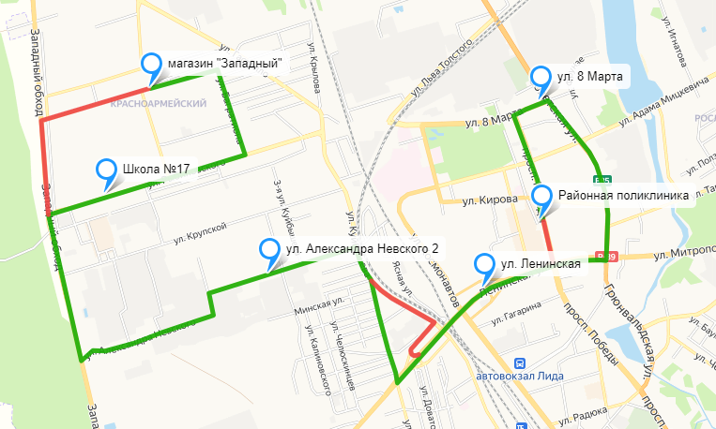

Схема движения городского автомобильного маршрута №22ТК «Южный городок – Магазин «Западный»
В прямом направлении: Южный городок - Потсдам - Торговый центр «Потсдам» - Автобусный парк №2 - Улица Донского - Локомотивное депо - Мебельная фабрика - Автовокзал - Улица Ленинская - Магазин «Книжный Мир» - Районная поликлиника - Улица Ленинская - Магазин «Чайка» - Магазин «Западный»
В обратном направлении: Магазин «Западный» - Школа №17 - Магазин «Чайка» - Улица Ленинская - Магазин «Книжный Мир» - Районная поликлиника - Улица Ленинская - Автовокзал - Мебельная фабрика - Локомотивное депо - Улица Шевченко - Улица Камышовая - Улица Заречная - Торговый Центр «Потсдам» - Южный городок

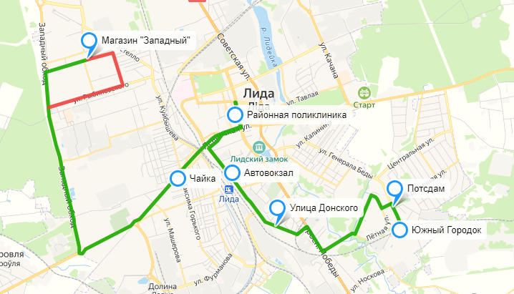

Схема движения городского автомобильного маршрута №24ТК «Автовокзал-Индустриальный-Красноармейский-Автовокзал»
В прямом направлении:
Автовокзал-Улица Ленинская -Музыкальная школа-Улица Советская -Лидсельмаш -Улица Щорса –Магазин-Улица Свердлова- Школа №5 -Улица Северная-Улица Республиканская-Улица Республиканская -Улица Притыцкого – Лидастройматериалы -Индустриальный
В обратном направлении:
Индустриальный - Лидастройматериалы - Улица Притыцкого - Улица Жукова - Завод «Неман» - Дачи - Микрорайон «Молодёжный» - Улица Хмельницкого - Улица Строителей - Улица Фомичёва - Улица Максима Танка - Улица 17 Верасня - Гастелло-1 - Улица Кооперативная - Магазин «Западный» - Улица Багратиона - Улица Рыбинского - Микрорайон «Красноармейский» - Школа № 17 - Улица Александра Невского 2 - Улица Александра Невского - Улица Клары Цеткин - Магазин «Чайка» - Улица Ленинская - Бульвар Князя Гедимина - Рынок Лидского Райпо – Автовокзал
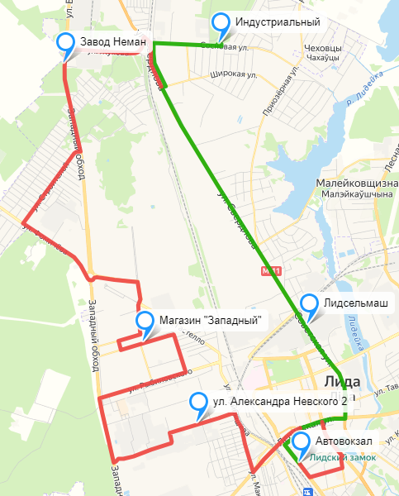

Схема движения городского автомобильного маршрута №24аТК «Автовокзал -Красноармейский -Индустриальный -Автовокзал»
В прямом направлении: Автовокзал - ФОК - Улица Коммунистическая - Улица Клары Цеткин - Улица Александра Невского 1 - Улица Александра Невского 2 -Улица 17 Верасня - Улица Максима Танка - Улица Фомичёва - Микрорайон «Молодёжный» 2 - Улица Строителей - Улица Хмельницкого - Микрорайон «Молодёжный» - Дачи -Завод «Неман» - Улица Жукова - Улица Притыцкого - Лидастройматериалы - Индустриальный
В обратном направлении: Индустриальный - Лидастройматериалы - Улица Притыцкого - Улица Республиканская - Улица Северная -Школа №5 - Улица Свердлова - Магазин - Улица Щорса - Лидсельмаш - Улица 8 Марта - Улица Советская - Музыкальная школа - Бульвар Князя Гедимина - Рынок Лидского Райпо - Автовокзал

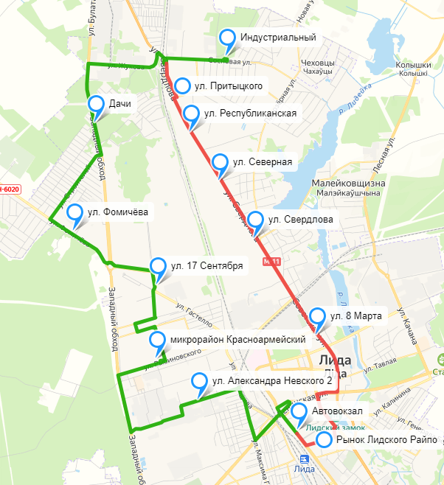

Схема движения городского автомобильного маршрута №25ТК «Торгово- развлекательный центр «ЛидаПарк» – Гастелло-1»
В прямом направлении: Торгово-развлекательный центр «ЛидаПарк» - Школа №8 - Улица Набережная - Лидское пиво - Площадь Мицкевича - Районная поликлиника - Улица Ленинская - Магазин «Чайка» - Улица Максим Танка - Улица 17 Верасня - Гастелло-1
В обратном направлении: Гастелло-1 - Улица Кооперативная - Магазин «Западный» - Улица Багратиона - Улица Рыбиновского - Школа №17 - Поворот ДРСУ – Магазин «Чайка» - Улица Ленинская - Кинотеатр «Юбилейный» - Музыкальная школа - Дом ремёсел - Улица Тавлая - Торгово-развлекательный центр «ЛидаПарк»

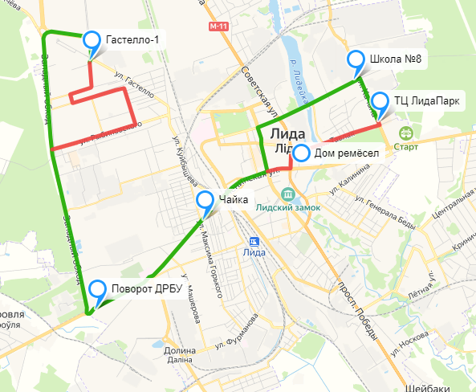

Схема движения городского автомобильного маршрута №27ТК «Магазин «Западный» – Районная поликлиника»
В прямом направлении: Магазин «Западный» - Улица Рыбиновского - Школа №17 - Поворот ДРСУ - Завод «Оптик» - Магазин «Чайка» - Улица Ленинская -Магазин «Книжный Мир» - Районная поликлиника
В обратном направлении: Районная поликлиника - Улица Ленинская - Магазин «Чайка» - Завод «Оптик» - Улица Тухачевского - Магазин «Западный»

